Многие наши праздники – уникальны. И тем, как празднуют у нас уход зимы, не может сравниться никто. Поэтому в праздник **Масленицы** веселятся все!

И мы хотим всем пожелать праздника веселого, сытого и богатого. Пускай попрощается со своими правами Зима, а вместе с холодами уйдут все невзгоды, печали и тревоги. С первым же весенним дыханьем пусть ворвутся в жизнь новые радости, добрые вести, долгожданные перемены. И все то хорошее, что дремало и ждало своего часа, пока царили холода, теперь, пригретое весенним солнышком, проснется, расцветет и даст свои плоды. Пускай счастье будет полным, а жизнь солнечной, как блины на **Масленицу**! Пусть все плохое исчезнет, как пепел от чучела Зимы, которое на Руси принято сжигать в этот день. Будьте здоровы и счастливы сами, дарите свою любовь и радость другим, и добро вам с торицей вернется!

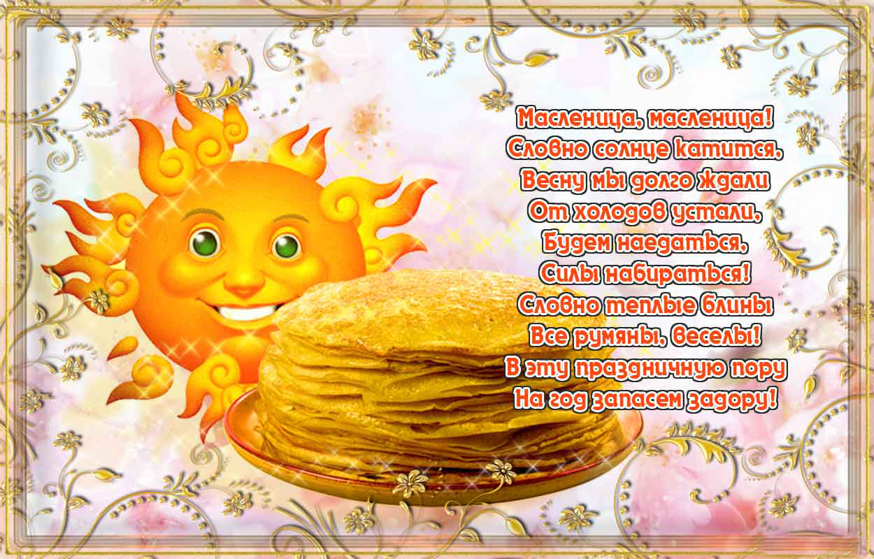

В нашем детском саду с 9-11 марта в рамках масленичной недели проходили следующие мероприятия:

**- Праздничное катание на лошадях**

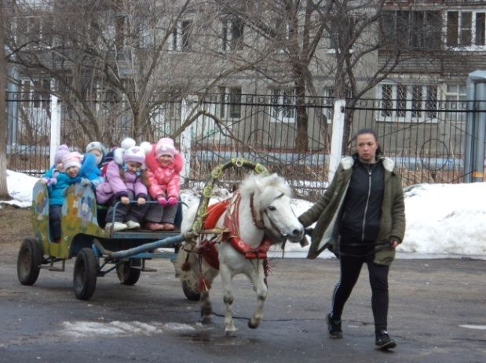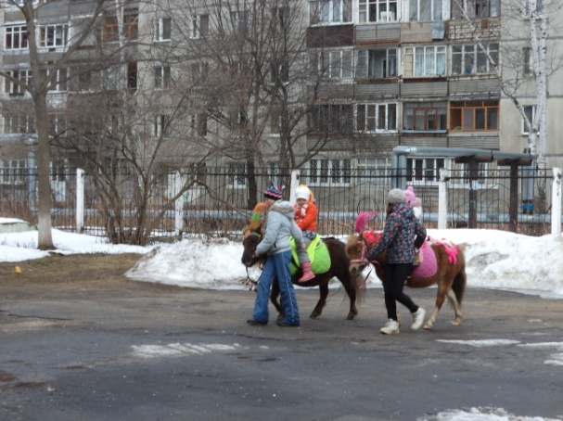

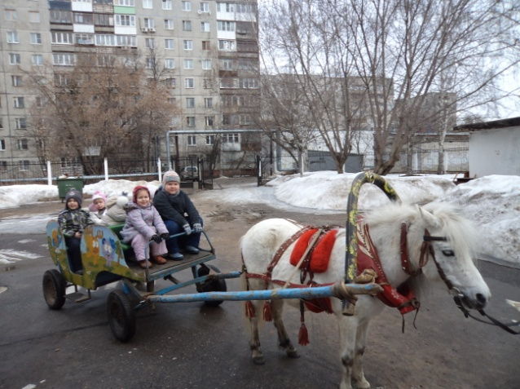

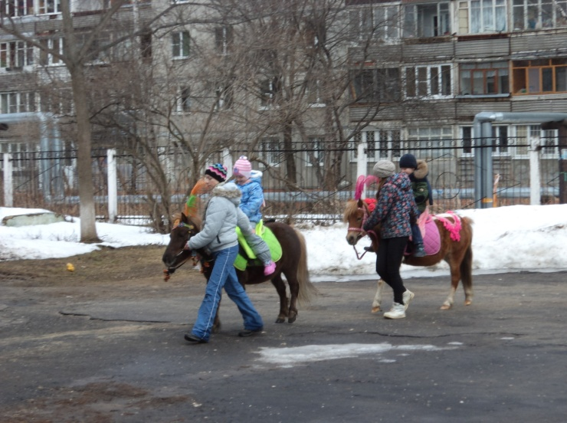

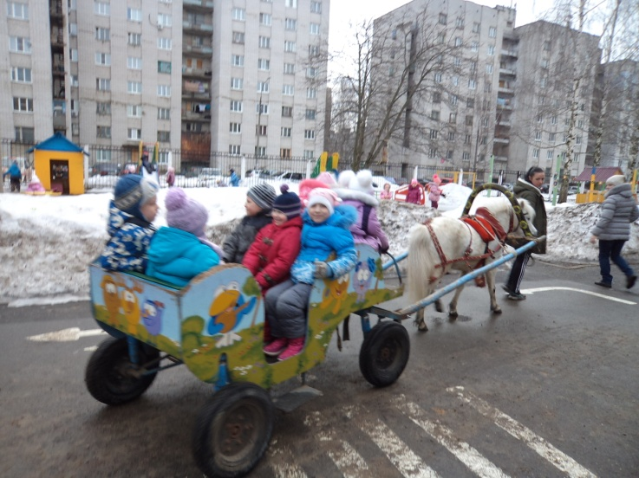

**- Посещение музея истории и культуры Московского района г.Нижнего Новгорода. В программу была включена экскурсия «Жили-были» по историческому залу музея, знакомство с русскими традиционными играми и забавами, мастер-класс «Весенний луг», в ходе которого дети сами мастерили из лоскутка ткани и ниток жаворонка. И конечно же угощение… русским домашним хлебом (из цельных злаков) из печи и ароматным травяным чаем.**



